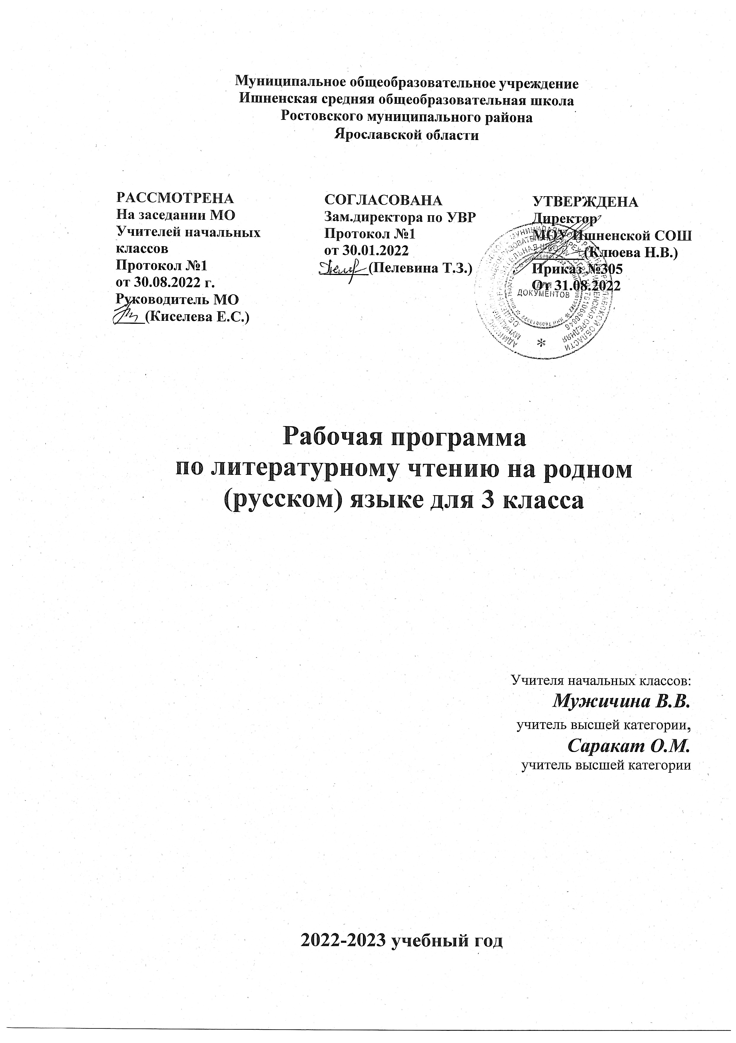

Пояснительная записка
Рабочая программа предмета «Литературное чтение на родном языке (русском)» для 3 класса составлена на основе следующих нормативных документов:
- Федеральный закон "Об образовании в Российской Федерации"
от 29.12.2012 N 273-ФЗ
- Федеральный государственный образовательный стандарт начального общего образования (ФГОС НОО), утвержденный приказом Министерства образования и науки РФ от 6 октября 2009 г. N 373, с изменениями и дополнениями от: 26 ноября 2010 г., 22 сентября 2011 г., 18 декабря 2012 г., 29 декабря 2014 г., 18 мая, 31 декабря 2015 г., 11 декабря 2020 г.
- ООП НОО МОУ Ишненская СОШ (утв. приказом директора № 15 а о\д от 15.01.2021 г);
- Учебный план МОУ Ишненская СОШ (утв. приказом директора № 307 от 31.08.22 г);
- Календарный учебный график МОУ Ишненская СОШ (утв. приказом директора № 308 от 31.08.22 г);
- Положение о рабочей программе по ФГОС НОО (утв. приказом директора № 243 о\д от 27.08.2021 г);
- «Литературное чтение на родном языке (русском)». Примерные рабочие программы. Предметная линия учебников системы «Школа России» авторов. Кузнецова М. И., романова В. ю— Москва, 2020.
На изучение учебного предмета «Литературное чтение на родном языке (русском)» в третьем классе отводится 17 часов в год (во втором полугодии).

Срок реализации 1 год

Целью реализации ООП СОО по курсу “ Литературное чтение на родном языке (русском) ” является освоение содержания предмета литературное чтение на родном языке (русском) и достижение обучающимися результатов освоения ООП НОО в соответствии с требованиями ФГОС НОО и ООП НОО МОУ Ишненская СОШ.
Оценка результатов освоения ООП НОО по технологии проводится в соответствии с разделом «Система оценки» ООП НОО и «Положением о системе оценивания ОУ» и предусматривает проведение промежуточной аттестации в форме итогового теста

Цель изучения предмета «Литературное чтение на родном (русском) языке» являются: развитие читательских умений, воспитание ценностного отношения к русской литературе и русскому языку как существенной части родной культуры; включение обучающихся в культурно-языковое пространство своего народа и приобщение к его культурному наследию и современности, к традициям своего народа; осознание исторической преемственности поколений, своей ответственности за сохранение русской культуры.

Планируемые предметные результаты освоения основной образовательной программы начального общего образования по предмету «Литературное чтение на родном (русском) языке»

К концу третьего года изучения учебного предмета «Литературное чтение на родном (русском) языке» обучающийся научится:
осознавать коммуникативно-эстетические возможности русского языка на основе изучения произведений русской литературы;
осознавать значимость чтения русской литературы для познания мира, национальной истории и культуры;
давать и обосновывать нравственную оценку поступков героев;
совершенствовать в процессе чтения произведений русской литературы читательские умения: читать вслух и про себя, владеть элементарными приемами интерпретации и анализа художественных, научно-популярных и учебных текстов;
применять опыт чтения произведений русской литературы для речевого самосовершенствования: участвовать в обсуждении прослушанного/прочитанного текста, доказывать и подтверждать собственное мнение ссылками на текст; передавать содержание прочитанного или прослушанного с учетом специфики текста в виде пересказа (полного или краткого);
пользоваться справочными источниками для понимания и получения дополнительной информации.
Обучающийся получит возможность научиться:
воспринимать художественную литературу как один из видов искусства, соотносить впечатления от прочитанных (прослушанных) произведений с впечатлениями от других видов искусства;
создавать проекты в виде текста или презентаций с аудиовизуальной поддержкой и пояснениями;

Примерный перечень произведений, реализующих содержание программы
РАЗДЕЛ 1. МИР ДЕТСТВА (9 ч)
Я и книги (2 ч)

Пишут не пером, а умом

В. И. Воробьев. «Я ничего не придумал» (глава «Мой дневник»).

В. П. Крапивин. Сказки Севки Глущенко (глава «День рождения»).

Я взрослею (3 ч)
Жизнь дана на добрые дела

Пословицы о доброте.
Ю. А. Буковский. «О Доброте — злой и доброй».
Л. Л. Яхнин. «Последняя рубашка».
Живи по совести

Пословицы о совести.
П. В. Засодимский. «Гришина милостыня».
Н. Г. Волкова. «Дреби-Дон».

Я и моя семья (2 ч)
В дружной семье и в холод тепло
О. Ф. Кургузов. «Душа нараспашку».
А. Л. Решетов. «Зернышки спелых яблок» (фрагмент).
В. М. Шукшин. «Как зайка летал на воздушных шариках» (фрагмент).

Я фантазирую и мечтаю (2ч)
Детские фантазии
В. П. Крапивин. «Брат, которому семь» (фрагмент главы «Зелёная грива»).
Л. К. Чуковская. «Мой отец — Корней Чуковский» (фрагмент).
РАЗДЕЛ 2. РОССИЯ — РОДИНА МОЯ (8 ч)
Родная страна во все времена сынами сильна (2 ч)
Люди земли русской
О. М. Гурьян. «Мальчик из Холмогор» (фрагмент).
Н. М. Коняев. «Правнуки богатырей» (фрагмент).
О. П. Орлов. «Возвращайся к нам, Маклай» (глава «Как Маклай ходил в дальнюю деревню»).

От праздника к празднику (2 ч)
Всякая душа празднику рада

А. И. Куприн. «Пасхальные колокола» (фрагмент).
С. Чёрный. «Пасхальный визит» (фрагмент).

О родной природе (4 ч)
Неразгаданная тайна — в чащах леса…
Русские народные загадки о лесе, реке, тумане.
В. П. Астафьев. «Зорькина песня» (фрагмент).
В. Д. Берестов. «У реки».
И. С. Никитин. «Лес».
К. Г. Паустовский. «Клад».
М. М. Пришвин. «Как распускаются разные деревья».
И. П. Токмакова. «Туман».

Тематическое планирование, в том числе с учетом рабочей программы воспитания с указанием количества часов, отводимых на усвоение каждой темы
№п/п | Раздел программы | Кол-во часов | Реализация воспитательного потенциала | Цифровые образовательные ресурсы
1. | МИР ДЕТСТВА | 9 | воспитание ценностного отношения к историко-культурному опыту русского народа, введение обучающегося в культурно-языковое пространство своего народа; формирование у младшего школьника интереса к русской литературе как источнику историко-культурных, нравственных, эстетических ценностей;  формирование представлений об основных нравственно-этических ценностях, значимых для национального русского сознания и отраженных в родной литературе; | https://infourok.ru/  https://nsportal.ru
2. | РОССИЯ — РОДИНА МОЯ | 8 | Формирование основ российской гражданской идентичности, чувства гордости за свою Родину, российский народ и историю России, осознание своей этнической и национальной принадлежности; формирование ценностей многонационального российского общества. | https://infourok.ru/  https://nsportal.ru

Поурочное планирование
№ | Тема урока | Кол-во час | Сроки |  | ЦОР
 |  |  | план | факт
 | РАЗДЕЛ 1. МИР ДЕТСТВА | 9ч
 | Я и книги | 2ч
1 | Пишут не пером, а умом. В.И. Воробьев. «Я ничего не придумал» (глава «Мой дневник») | 1 | 11.01 |  | http://www.myshared.ru/slide/862438/
2 | Пишут не пером, а умом. В.П. Крапивин. Сказки Севки Глущенко (глава «День рождения») | 1 | 18.01 |  | https://nsportal.ru/shkola/vneklassnaya-rabota/library/2016/11/08/prezentatsiya-mir-vladislava-krapivina-vse
 | Я взрослею | 3ч
3 | Жизнь дана на добрые дела. Ю.А. Буковский «О Доброте – злой и доброй». | 1 | 25.01 |  | https://yandex.ru/video/preview/?text=л%20л%20яхнин%20последняя%20рубашка%20конспект%20урока%203%20класс&path=wizard&parent-reqid=1626338231655121-9288605083670161515-sas2-0472-sas-l7-balancer-8080-BAL-8086&wiz_type=v4thumbs&filmId=17697220187656450946
4 | Жизнь дана на добрые дела. Л.Л.Яхнин «Последняя рубашка» | 1 | 1.02
5 | Живи по совести. П.В. Засодимский «Гришина милостыня». | 1 | 8.02 |  | https://infourok.ru/prezentaciya-po-literature-zosidemskiy-pv-970295.html
 | Я и моя семья | 2ч
6 | В дружной семье и в холод тепло. О.Ф. Кургузов «Душа нараспашку». А.Л. Решетоа «Зернышки спелых яблок» | 1 | 15.02 |  | https://infourok.ru/prezentaciya-o-tvorchestve-olega-kurguzova-luchezarniy-chelovek-1705646.html
7 | В дружной семье и в холод тепло. В.М. Шукшин «Как зайка летал на воздушных шариках» ВМ | 1 | 22.02 |  | http://www.myshared.ru/slide/582194/
 | Я фантазирую и мечтаю | 2ч
8 | В.П. Крапивин «Брат, которому семь» (фрагмент «Зеленая грива») | 1 | 1.03 |  | https://infourok.ru/prezentaciya-po-literaturnomu-chteniyu-na-temu-zhizn-i-tvorchestvo-vp-krapivina-3653460.html
9 | Детские фантазии. Л.К. Чуковская «Мой отец – Корней Чуковский ВМ | 1 | 15.03
 | РАЗДЕЛ 2. РОССИЯ — РОДИНА МОЯ | 8ч
 | Родная страна во все времена сынами сильна | 2ч
10 | Люди земли русской. О.М. Гурьян «Мальчик из Холмогор» | 1 | 22.03 |  | https://nsportal.ru/nachalnaya-shkola/okruzhayushchii-mir/2013/12/04/tema-malchik-iz-kholmogor-urok-konferentsiya-k-300
11 | Люди земли русской.  Н.М. Коняев «Правнуки богатырей» | 1 | 5.04 |  | https://infourok.ru/prezentaciya-po-literaturnomu-chteniyu-bogatiri-russkie-klass-2118017.html
 | От праздника к празднику | 2ч
12 | Всякая душа празднику рада. А.И.Куприн «Пасхальные колокола» | 1 | 12.04 |  | https://yandex.ru/video/preview/?text=а%20и%20куприн%20пасхальные%20колокола%20фрагмент%203%20класс%20презентация%20и%20конспект&path=wizard&parent-reqid=1626362153617131-12028010571568503783-sas2-0472-sas-l7-balancer-8080-BAL-5335&wiz_type=vital&filmId=4761996609546708959
13 | Всякая душа празднику рада. С. Черный «Пасхальный визит» | 1 | 19.04
 | О родной природе | 4ч
14 | Неразгаданная тайна - в чащах леса…  М.М. Пришвин «Как распускаются разные деревья» И. С. Никитин. «Лес». | 1 | 26.04 |  | https://mega-talant.com/biblioteka/prezentaciya-o-russkom-poete-i-s-nikitine-96103.html
15 | Неразгаданная тайна - в чащах леса… К. Г. Паустовский. «Клад». И.П. Токмакова «Туман». | 1 | 3.05
16 | Неразгаданная тайна - в чащах леса… В. Д. Берестов. «У реки».ВМ | 1 | 10.05
17 | Неразгаданная тайна - в чащах леса…В. П. Астафьев. «Зорькина песня» (фрагмент). | 1 | 17.05

Учебно- методическое обеспечение курса

Словари и справочники серии «Словари XXI века»:

1.Атрошенко О. Осипова К. Русский народный календарь.
2. Бельчиков Ю.А. Практическая стилистика современного русского языка.
3. Большой фразеологический словарь русского языка. Коллектив авторов под ред. В.Н. Телия.
4. Большой толковый словарь синонимов русской речи. Коллектив авторов под ред. Л.Г. Бабенко.
5. Дядечко Л. П.Словарь крылатых слов и выражений нашего времени.

6. Зимин В. И. Словарь-тезаурус русских пословиц, поговорок и метких выражений.

Интернет-ресурсы
1. Академический орфографический словарь. URL: http://gramota.ru/slovari/info/lop (дата обращения: 10.09.2020).
2. Кругосвет – универсальная энциклопедия. URL: http://www.krugosvet.ru (дата обращения: 10.09.2020).
3. Культура письменной речи. URL: http://gramma.ru (дата обращения: 10.09.2020).
4. Мир русского слова. URL: http://gramota.ru/biblio/magazines/mrs (дата обращения: 10.09.2020).
5. Портал «Словари.ру». URL: http://slovari.ru (дата обращения: 10.09.2020).
6. Православная библиотека: справочники, энциклопедии, словари. URL: https://azbyka.ru/otechnik/Spravochniki (дата обращения: 10.09.2020).
7. Русская виртуальная библиотека. URL: http://www.rvb.ru Русская речь. URL: http://gramota.ru/biblio/magazines/rr/ (дата обращения: 10.09.2020).
8. Русский филологический портал. URL: http://www.philology.ru (дата обращения: 10.09.2020).
9. Словари и энциклопедии на Академике. URL: https://dic.academic.ru (дата обращения: 10.09.2020).
10. Стихия: классическая русская/советская поэзия. URL: http://litera.ru/stixiya (дата обращения: 10.09.2020).
11. Фундаментальная электронная библиотека «Русская литература и фольклор»: словари, энциклопедии. URL: http://feb-web.ru/feb/feb/dict.htm (дата обращения: 10.09.2020).

